  Costa Toscana |  |   Transfer
8 nopti,  pensiune completa |  | aeroport – port – aeroport
 | 
Insotitor  de grup roman | TAXE  Portuare si de aeroport | Cazare  Hotel 3* in Roma  1 noapte, mic dejun

Orar de zbor, Compania LOT
17.04.2025 Bucuresti 14:35 – Roma 18:40, via Varsovia
26.04.2024 Roma 19:40 - Bucuresti 01:50, via Varsovia
Orarul de zbor poate suferi modificari!
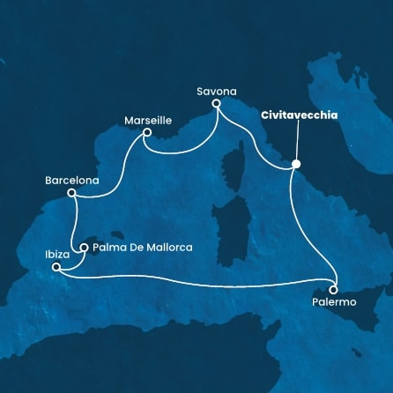/
Croaziera de grup Marea Mediterana
17/04/2024 - 26/04/2025 |   de la  1749 €
Itinerar
Italia – Franta – Spania

Data | Roma
17-04 | Cazare hotel 3*, MD
 | Port | Sosire | Plecare
18-04 | Civitavecchia | - | 19:00
19-04 | Savona | 08:30 | 18:00
20-04 | Marseilles | 08:30 | 18:30
21-04 | Barcelona | 08:00 | 18:00
22-04 | Palma De Mallorca | 08:00 | 18:00
23-04 | Ibiza | 08:00 | 18:00
24-04 | Navigare | - | -
25-04 | Palermo | 08:00 | 16:30
26-04 | Civitavecchia | 08:30 | -

Itinerariul poate suferi modificari
 | Tarife  euro/ pers | Cabina interioara |  |  | Cabina exterioara |  | Cabina cu balcon
 | Tarif SPECIAL – 31.01.2025 | 1749 |  |  | 1899 |  | 2049
 | Tarif standard | 1899 |  |  | 2049 |  | 2199
 | *Tarife valabile in functie de disponibilitatea la momentul rezervarii. Principala diferenta intre cabinele Classic si Premium este de pozitionare pe nava.
Tariful include: |  |  |  | Tariful nu include:  Tariful nu include:
- cazare 8 nopti la bordul navei de croaziera in functie de tipul de cabina ales;  - toate mesele la bordul navei: micul dejun, pranzul, cina  - un program bine planificat de activitati in zilele petrecute in largul marii si o mare varietate de oferte de divertisment seara;  - seara de gala cu o cina speciala;  - utilizarea echipamentelor de gimnastica si fitness;  - participarea la activitatile de la bordul navei de croaziera (piscine, jacuzzi);  - bilete de avion Bucuresti – Roma (via Varsovia)– Bucuresti, cu bagaj de mana (8 kg) si bagaj de cala (20 kg) incluse  - taxele portuare si de aeroport  - transfer aeroport – port – hotel - aeroport  - cazare 1 noapte cu mic dejun la hotel 3* in Roma  - insotitor de grup (pentru minim 25 persoane)  - taxa de oras in Roma |  |  |  | - servicii medicale la bord  - articolele puse la vanzare in magazinele de la bord  - excursiile optionale la tarm  - accesul la centrul de infrumusetare si Spa (tratamente si servicii personalizate)  - internetul  - asigurarea medicala de calatorie (recomandata)  - service Charge-ul 11 EUR/ persoana/ zi (obligatoriu)  - excursia optionala in Roma – 65 euro/ persoana
Conditii rezervare: |  |  |  | Conditii anulare:
Orice croaziera confirmata atrage o plata in avans de 40% Diferenta se achita cu 60 de zile inainte de plecare. |  |  |  | Mai mult de 60 de zile – pierderea avansului  59 - 0 zile – penalizare 100%  In caz de neprezentare la program penalizarea este 100%.
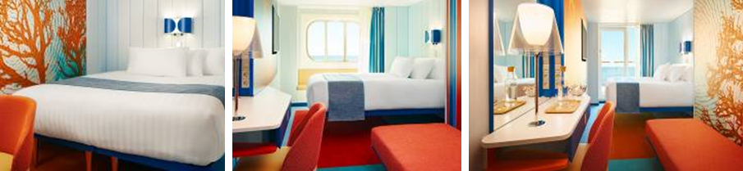
Cabina  interioara |  |  | Cabina  exterioara |  |  | Cabina exterioara  cu balcon
Aceste cabine sunt prevazute cu 2 paturi separate care pot fi trans- formate in pat dublu (la cerere, cu exceptia celor din cabinele pentru persoane cu dizabilitati), aer conditionat, baie cu dus, televizor, telefon si optional, conexiune la internet contra cost. |  |  | Aceste cabine sunt prevazute cu un pat dublu convertibil in doua paturi (la cerere), aer conditionat, baie cu dus, televiziune interactiva, conexiune prin cablu la internet (contra cost), telefon. |  |  | Aceste cabine sunt prevazute cu doua paturi separate care se pot transforma intr-un pat dublu (la cerere, cu exceptia celor din cabinele pentru persoane cu dizabilitati), balcon, aer conditionat, baie cu dus, televizor, si option- al, conexiune la internet (contra cost).
Nota: Imaginile cabinelor sunt reprezentative, dimensiunile si amenajarea variaza in cadrul fiecarui tip de cabina.

Itinerar
Ziua 1  17 aprilie 2025, Roma  Intalnire cu insotitorul de grup la aeroportul Otopeni si zbor catre Roma. Cazare la hotel 3*.  Orice vizita in Roma inseamna arta in toate formele ei de manifestare: sport, literatura, stiinte, cultura gastronomica… in cele mai rafinate forme de exprimare ale acestora. Fie ca sunt vestigii ale unui trecut glorios, fie ca sunt create de contemporani, Roma este un cumul de manifestari ale frumosului! Muzeul Vaticanului, Fontana di Trevi, Capela Sixtina, Colosseum-ul, Piata Sfantul Petru si Basilica, Forumul Roman, Castelul Sant Angelo, Treptele Spaniole, Piata Navona si lista poate continua....  Ziua 2  18 aprilie 2025, Civitavecchia  Check-out si transfer la Civitavecchia, orasul port al Romei, care are o istorie ce se intinde pe mai mult de 1000 de ani, prezenta in monumente precum Fortul Michelangelo sau fantana Vanvitetelli. Imbarcare pe Costa Toscana – cea mai noua nava a Costa Cruises.  Ziua 3  19 aprilie 2025, Savona  Portul Savona este unul dintre cele mai dragute de pe Riviera Italiana. Climatul placut si marea superba fac din Savona o baza excelenta pentru a explora Liguria. Savona este cunoscuta pentru Fortareata Priamar care a vegheat orasul inca din secolul al XVI-lea si pentru centrul istoric dominat de Catedrala Savonei. Fie ca alegi o plimbare prin oras, o excursie la Genova sau o zi de plaja - coasta Savonei fiind compusa din patru plaje marcate cu steag albastru – sigur vei avea o zi reusita aici!  Ziua 4  20 aprilie 2025, Marsilia  Paste fericit! Azi ajungi in Marsilia, capitala regiunii Provence si unul dintre cele mai importante noduri de tranzit si comert intre civilizatii: popoarele din Mediterana, Europa de Nord Vest si istorica Galia. Mecca turismului din Marsilia este Vechiul Port, marginit de forturile St Jean si St Nicolas, cafenele si restaurante! De aici “La Joliette”, centrul vechi, este la distanta de mers pe jos. Sau, pentru cei pasionati de universul lui Alexandre Dumas, Chateau d’If este locul perfect pentru a petrece timpul: vizitand inchisoarea Contelui de Monte Cristo.  Ziua 9  25 aprilie 2025, Palermo  Palermo este un festin cultural, o combinatie fascinanta intre est si vest care il face unic intre orasele europene de la Marea Mediterana. Orasul abunda in obiective interesante, de la Teatrul Massimo, unul dintre cele mai mari din Europa, la Catacombele Capucinilor unde mii de corpuri mumificate isi duc odihna vesnica. Sau Quattro Canti, piata principala a orasului presarata cu palate de secol 17 si emblematicul Palazzo dei Normanni... | Ziua 5  21 aprilie 2025, Barcelona  Barcelona este capitala cosmopolita a regiunii spaniole Catalonia si un imens muzeu in aer liber pentru operele lui Gaudi. Cine nu a auzit oare despre Sagrada Familia, Parcul Guell sau Casa Batllo? Sunt doar cateva exemple ale modernismului de secol 20 care coexista in armonie cu cartierele medievale si ruinele romane ale orasului de la tarmul Mediteranei. Insa Barcelona nu inseamna numai Gaudi ci si istorie medievala superb conservata in cartierul Gotic sau bulevarde largi, pline de magazine perfecte pentru shopping! Si aici nu ne referim doar la cumparaturi in magazine de lux ci si in Mercat de la Boqueria (Las Ramblas), una dintre cele mai frumoase piete ale Europei, unde spectacolul vizual este unul aparte!  Ziua 6  22 aprilie 2025, Palma de Mallorca  Palma este un oras care uimeste. A fost construit in secolul al XIII-lea din piatra de culoarea mierii si ne atrage cu strazi pietruite, cafenele, restaurante, soare, plaja si apele calde ale Golfului Palma. Principalul obiectiv este catedrala “La Seu”, una dintre cele mai inalte cladiri gotice din Europa si o priveliste imposibil de ratat pentru cei care vin de pe mare. Palau de l'Almudaina, un fost fort Islamic convertit de monarhii Mallorcai in palat regal. Regele Spaniei inca tine ceremonii aici si, in mod simbolic, inca are resedinta aici. Culori calde, soare si o atmosfera relaxata, tipic spaniola te asteapta in Palma de Mallorca.  Ziua 7  23 aprilie 2025, Ibiza  Locul preferat al celebritatilor si petrecaretilor, Ibiza te intampina cu o atmosfera incredibila. Frumoasa insula vulcanica are de oferit peisaje si restaurante excelente! Iar orasul vechi al Ibizei – D’Alt Villa, monument inclus in patrimoniul Unesco este o experienta in sine, plin de alei inguste si pietruite, marginite de case albe si terase umbrite!  Ziua 8  24 aprilie 2025, Navigare  In zilele pe mare ai timp din belsug pentru a vedea un spectacol de teatru sau sa te relaxezi la SPA, piscine sau sa savurezi un cocktail delicios intr-unul din barurile de pe nava!  Ziua 10  26 aprilie 2025, Civitavecchia  Debarcare de pe Costa Toscana si transfer catre Roma. Pentru ca zborul tau este programat dupa amiaza iti propunem o excursie optionala (neinclusa) in Roma cu ghid unde vei afla despre Muzeul Vaticanului, Basilica Sfantul Petru, Piazza Navona, Pantheonul, Treptele Spaniole si, bineinteles, Fontana di Trevi.  Excursia se termina cu transfer la aeroportul din Roma pentru zborul catre Bucuresti.

